Университет ИТМО, факультет программной инженерии и компьютерной техники
Двухнедельная отчётная работа по «Информатике»: аннотация к статье

Дата прошедшей лекции | Номер прошедшей лекции | Название статьи/главы книги/видеолекции | Дата публикации (не старше 2021 года) | Размер статьи (от 400 слов) | Дата сдачи
11.09.2024 | 1 | «ДНК, стекло, керамика: новейшие технологии хранения данных» | 17.01.2024 | ~1076 | 25.09.2024
 | 2
 | 3
 | 4
 | 5
 | 6
 | 7

Выполнил(а) Козаченко Д.А. , № группы P3112 , оценка
^{Фамилия И.О. студента} ^{не заполнять}
Прямая полная ссылка на источник или сокращённая ссылка
https://trends.rbc.ru/trends/industry/65a7835a9a794741280c730b
Теги, ключевые слова или словосочетания (минимум три слова)
Хранение данных, нанопамять, облачное хранилище
Перечень фактов, упомянутых в статье
- Количество информации растёт гораздо быстрее, чем объёмы хранилищ
- В 2019 году компания Microsoft с помощью лазерной оптики и ИИ смогла записать полноценный фильм на стекло
- Данная технология Project Silica позволяет записывать информацию только для долгого хранения
- В 2013 году с помощью лазера записали данные на кристаллы из кварца
- В дальнейшем Microsoft позаимствует часть разработок данного проекта для своего Project Silica
- В 2023 году была стартам разработал прототип записи данных на керамике с помощью лазера
- Керамика крайне устойчива к жёстким условиям и способна перенести сильные перепады температур.
- Один грамм ДНК способен вместить до 215 Пб информации
- В 2019 году Microsoft создала систему кодирования ДНК, которая с помощью химических веществ записывает информации на определённые участки ДНК.
Позитивные следствия и/или достоинства описанной в статье технологии
- Альтернативные технологии кодирования информации позволяют хранить её тысячелетиями
- Технологии позволяют хранить огромные объёмы информации на небольших носителях
- В будущем данные технологии позволят решить проблему нехватки места в облачных хранилищах
Негативные следствия и/или недостатки описанной в статье технологии
- Технологии записи, представленные в статье, не позволяют часто обращаться к информации и переписывать её, т.е. хранят только «холодные» данные
- Данные разработки являются хоть и перспективными, но пока что крайне дорогостоящими
- ДНК-хранилище требует специфических условий для хранения
Анекдот о программистах
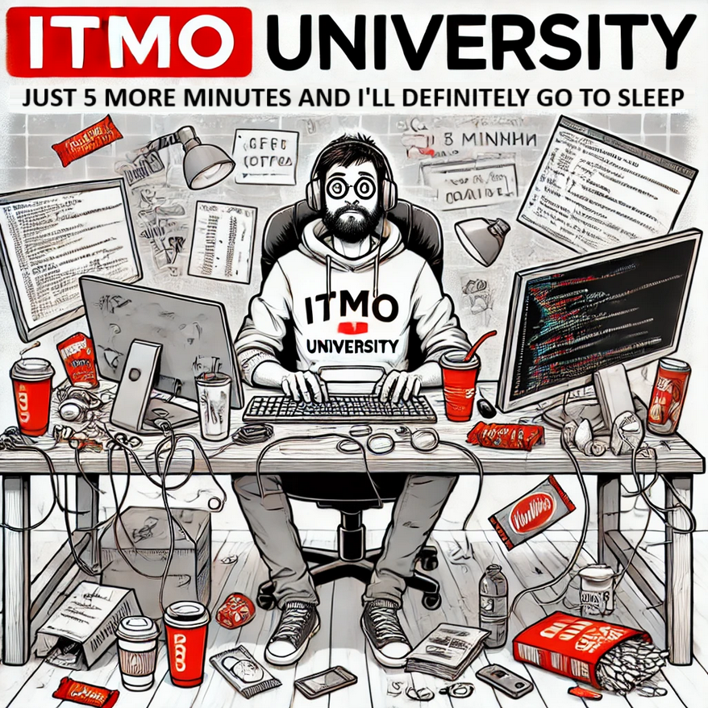

Наличие этой графы не влияет на оценку

